Politechnika Krakowska

Wydział Inżynierii Elektrycznej i Komputerowej

Raport 1

**Programowanie w języku Java**

**Projekt: Aplikacja do nakładania filtrów na zdjęcia**

Paweł Wądolny

Marcin Zieliński

Cel i zakres projektu:

Celem projektu jest stworzenie aplikacji w języku Java do nakładania filtrów na zdjęcia. Aplikacja będzie działała w następujący sposób: Host (klient) po wybraniu pliku graficznego oraz filtru będzie łączył się z serwerem kolejkującym (Scheduler Server), który sprawdzi dostępność serwerów przetwarzających (Processing Server) oraz ich obciążenie i prześle adres wybranego serwera do klienta, a ten następnie połączy się z serwerem przetwarzającym. Nastąpi przesłanie pliku obrazu do serwera, który po odebraniu obrazu nałoży na niego wybrany filtr, a następnie odeśle zmienioną fotografię do klienta.

Aplikacja musi być stabilna oraz prosta w obsłudze. Aplikacja będzie podzielona na 3 typy działania:

* Scheduler Server – Przechowuje adresy serwerów przetwarzających, komunikuje się z nimi w celu określenia ich obciążenia. Z tym serwerem łączy się klient, aby uzyskać dane serwera, do którego wyśle plik graficzny.
* Processing Server – serwer przetwarzający, jego zadaniem jest udzielenie informacji serwerowi kolejkującemu oraz odebranie, przetworzenie i odesłanie pliku graficznego klienta.
* Host – Aplikacja kliencka, umożliwia wybranie zdjęcia z dysku twardego oraz filtru do nałożenia. Aplikacja łączy się z Schedulerem w celu uzyskania adresu serwera przetwarzającego. Następnie łączy się z tym serwerem, wysyła wybrany plik oraz informację o wybranym filtrze. Po otrzymaniu pliku zwrotnego z serwera zapisuje go na dysku.

Zakres projektu obejmuje stworzenie aplikacji z intuicyjnym GUI. Aplikacja dodatkowo będzie posiadała symulator hostów/klientów w celu zasymulowania obciążenia serwera. Aplikacja ta będzie uruchamiana na jednym komputerze i przy wykorzystaniu wielowątkowości zostanie zasymulowane obciążenie serwerów.

Charakterystyka użytkowników

* **Administrator** – jego zadaniem jest połącznie serwerów oraz wpisanie w pliku konfiguracyjnym adresów serwerów (Schedulera i Processing), a następnie uruchomienie serwerów.
* **Użytkownik** – ma możliwość korzystania z aplikacji Host. Po wybraniu danego zdjęcia i filtru otrzyma ze serwera przetworzony plik graficzny.

Główne funkcje produktu

1. Serwer kolejkujący (Scheduler Server)
2. Serwer przetwarzający (Processing Server)
3. Aplikacja kliencka (Host)
4. Aplikacja symulująca klientów i testująca obciążenie serwerów (HostSimulator)
5. Przetwarzanie obrazu przy użyciu wybranego filtru

Wymagania Funkcjonalne

1. Łączność z serwerem kolejkującym
2. Łączność z serwerem przetwarzającym
3. Przesyłanie przez klienta pliku do serwera
4. Przetwarzanie obrazu na serwerze
5. Odesłanie wyniku do klienta

Wymagania Niefunkcjonalne

1. Stabilność – aplikacja musi działać niezawodnie
2. Intuicyjność – aplikacja powinna być przyjazna dla użytkownika; niedoświadczony klient nie może mieć problemów z obsługą
3. Łatwość instalacji – system powinien być możliwy do wdrożenia w jeden dzień roboczy

Architektura i technologie

1. Łączność pomiędzy serwerami i klientami będzie zrealizowana przy użyciu protokołu TCP/IP
2. GUI Hosta będzie stworzone przy użyciu JavaFX
3. Plik po przetworzeniu będzie kasowany z serwera
4. Aplikacja będzie obsługiwała typy plików graficznych: *.jpg, *.jpeg, *.png, *.bmp
5. Maksymalny rozmiar pliku będzie ograniczony do około 10-20MB, daje to około   
   10000px x 10000px dla formatów jpg, jpeg. Zabieg ten jest wprowadzony w celu podzielenia mocy obliczeniowej na klientów oraz uwarunkowany wystąpieniem błędu java.lang.OutOfMemoryError przy pracy z bardzo dużymi plikami (np. plik *.bmp 600MB 20000px x 10000px).
6. Wstępnie dostępne filtry: Sepia, Negatyw, MirrorImage, Black&White, Red Image, Green Image, Blue Image.

Jeżeli znajdziemy inne modyfikacje obrazu godne uwagi zostaną one zawarte w projekcie.

Połączenie urządzeń

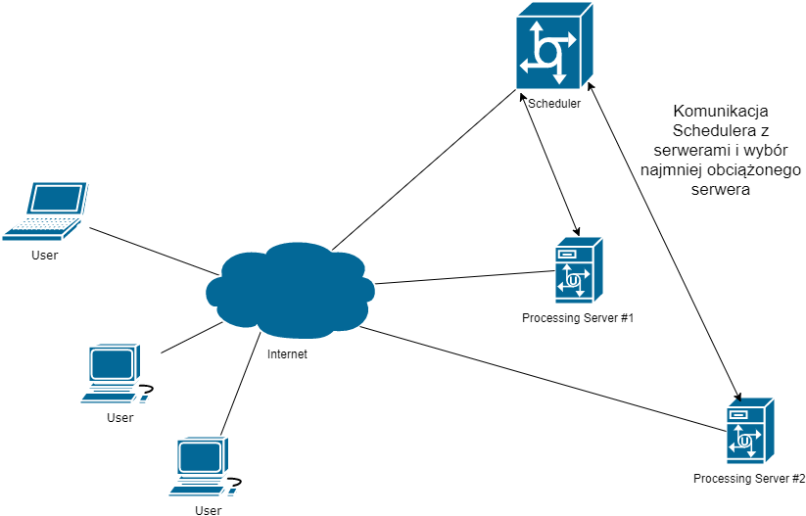

Symulacja aplikacji odbędzie się przy użyciu switcha zamiast sieci internet, ponieważ musielibyśmy posiadać publiczne ip, oraz w miarę szybki upload.

Szkic GUI

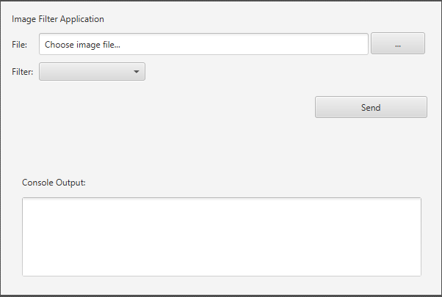

Wstępny podział modułów

Paweł Wądolny:

* Host:
* Przesyłanie plików graficznych pomiędzy hostem a serwerem przetwarzającym
* Scheduler:
* Komunikacja Schedulera z serwerem przetwarzającym (przesyłanie obciążenia)
* Processing Server:
* Komunikacja z Schedulerem
* Połącznie z hostem, przetworzenie obrazu, wysłanie pliku, skasowanie pliku
* Część filtrów do obrazów
* Mechanizm obliczania obciążenia serwera przetwarzającego

Marcin Zieliński:

* Processing Server:
* Część filtrów do obrazów
* HostSimulator (Wątki)
* Scheduler:
* Utworzenie Schedulera
* Komunikacja z hostem
* Host:
* Komunikacja Host – Scheduler (zapytanie o serwer)
* GUI Host (wybór pliku i filtru)